МИНИСТЕРСТВО ОБРАЗОВАНИЯ РЕСПУБЛИКИ БЕЛАРУСЬ

Учреждение образования «БЕЛОРУССКИЙ ГОСУДАРСТВЕННЫЙ

ТЕХНОЛОГИЧЕСКИЙ УНИВЕРСИТЕТ»

Факультет Информационных Технологий

Кафедра Программной инженерии

Специальность 1-40 01 01 Программное обеспечение информационных технологий

Направление специальности 1-40 01 01 Программное обеспечение информационных технологий (программирование интернет приложений)

**ПОЯСНИТЕЛЬНАЯ ЗАПИСКА**

**КУРСОВОГО ПРОЕКТА:**

по дисциплине «Объектно-ориентированные технологии программирования и стандарты проектирования»

Тема Программное средство «Социальная сеть для любителей кошек»

Исполнитель

студент (ка) 2 курса группы 6 Селицкий Николай Евгеньевич

(Ф.И.О.)

Руководитель работы преп.

(учен. степень, звание, должность, подпись, Ф.И.О.)

Курсовой проект защищен с оценкой

Председатель пппппппп

(подпись)

Минск 2024

Введение

Люди часто забывают, что с кошками надо дружить. А ведь кошки хорошие друзья и общаться с их хозяевами должно быть очень весело. Но как же это сделать?

В наш век информационных технологий этот вопрос смешон – конечно же социальная сеть по интересам.

Цель данного курсового проекта - разработать приложение для общения и распространения информации своим друзьям и всем любителям котиков.

Основные задачи, которые должен выполнять создаваемый проект включают в себя:

* регистрация новых клиентов и хранение информации о них.
* нахождение и добавление друзей
* общение в группах и лично

Для реализации поставленных задач будут использоваться язык программирования C# и технология WPF (Windows Presentation Foundation), разработанная Microsoft для создания удобных пользовательских интерфейсов и отображения графических элементов в Windows-приложениях. Архитектура приложения будет построена на основе паттерна Model-View-ViewModel (MVVM). В качестве СУБД для хранения данных будет использоваться Microsoft SQL Server, который является одним из наиболее популярных продуктов СУБД на рынке, используемый в крупных корпоративных системах, а также для построения приложений.

1. Аналитический обзор прототипов и литературных источников

* 1. Анализ прототипов

Курсовой проект представляет из себя социальную сеть для людей имеющих у себя дома котов. Идя относительно свежая поэтому пока что имеет мало аналогов. В этом разделе будут приведены интернет-ресурсы. Приведенные примеры будут вторичными конкурентами так как первичных нет.

* + 1. **Социальная сеть для всех “Вк”**

Это одна из самых популярных социальных сетей на данным момент. Она так же помогает людям общаться(моя приложение будет делать то же самое но только связано с котами). В приложении есть возможность создание аккаунта, создавать группы, общаться с друзьями, добавлять и удалять людей, размещать информацию о себе и многое другое.

<https://vk.com/feed>

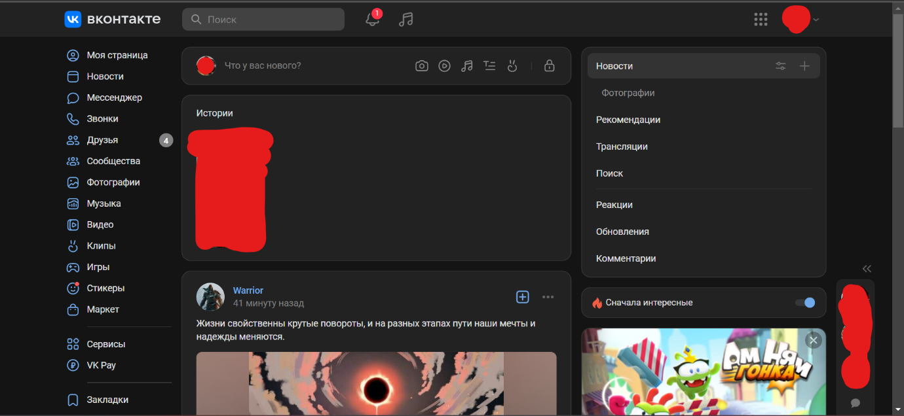

Изображение №1 “приложение Вк”

**Преимуществами ресурса:**

1. Поиск представлен в виде области с лупой в верхней части экрана которая заметна и удобна
2. Навигация очень удобная и расположена слева сбоку.
3. Регистрация носильная при входе что хорошо для социальной сети так как не дает возможности работать как инкогнито.
4. Из цветов только 2 цвета основной черный который является фоновым и например синий(цвет хорошо подходящий под черный) которым выделяются иконки и имена пользователей(рассмотрим темную тему). Оно разбито по блокам что удобно, углы сглажены что делает сайт более презентабельным.

**Недостатки:**

1. Носильная регистрация как плюс так и минус так как у нас не выйдет в первый раз зайти в приложение быстро
2. Сложность для новичков – пусть навигация сделана удобно но многие необязательные функции находятся на главной панели что может запутать нового пользователя

**1.2 Постановка задачи**

После анализа аналогичного решения, можно выделить ряд основных задач, которые должно решать программное средство.

Основные задачи:

* Регистрация и удаление аккаунта
* Возможность добавлять и удалять друзей
* Возможность создавать, удалять, вступать и покидать группы
* Возможность отправки сообщений в группы и в личку
* Возможность изменение информации
* Создание удобной навигации
* Спокойный дизайн

При разработке программного средства необходимо учитывать требования и пожелания пользователей, а также использовать современные технологии и методы программирования, чтобы обеспечить удобство и безопасность использования.

2. Анализ требований к программному средству и разработка функциональных требований

Анализ требований – это процесс понимания, документирования, оценки и управления требованиями к системе. Целью анализа требований является создание четкого и понятного описания того, что должна делать система, каким образом и какие требования необходимы для того, чтобы система была полезной и эффективной для пользователей и бизнеса.

Анализ требований включает в себя такие шаги, как сбор и документирование требований, анализ требований на противоречивость, неполноту и загрузку, разработка модели требований, их оценка и проверка, управление требованиями в течение жизненного цикла проекта. Он является критическим и необходимым этапом в разработке любой системы, поскольку он устанавливает основу для дальнейшей работы разработчиков и гарантирует, что система будет соответствовать требованиям пользователей и бизнеса и будет успешно принята ими.

2.1 Спецификация функциональных требований к программному средству

Для выявления функциональных требований были определены следующие роли и группы пользователей:

1. Администратор
2. Пользователь
3. Пользователь/Администратор

Программное средство должно предоставлять следующие функциональные возможности:

*Возможности для пользователя:*

1. создать свой аккаунт
2. изменение профиля аккаунта(обновление информации)
3. удаление аккаунта
4. отправить запрос на дружбу(поиск по пароде кошки или никнейму)
5. отвечать на запросы
6. отправлять сообщения
7. удалить сообщение
8. просмотр аккаунта друзей
9. удалить друга
10. подать заявку на вступление в группу
11. покинуть группу(в которой вы состояли)
12. возможность создание пометок(по типу раз в 2 года делать прививку или каждые 5 часов кормить)

*Возможности для Пользователя/Администратора*

1. все что есть у обычного пользователя +:
2. создавать группу(переход из пользователя в пользователя/админа)
3. изменение информации о группе
4. удаление группы
5. приглашение или добавление по заявке друга в свою группу
6. бан человека из группы
7. слияние групп

*Возможности для Администратора*

1. Бан аккаунта за несоблюдение правил
2. просмотр всех аккаунтов и групп
3. Отправка письма с предупреждением о нарушении
4. Принудительное удаление группы
5. Работа с БД

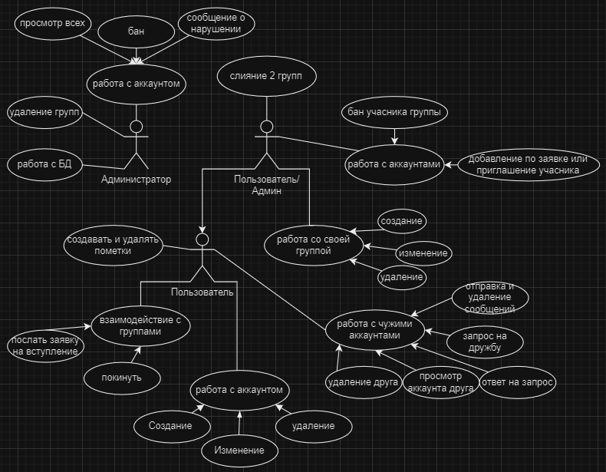

Изображение №2 “Use Case проекта”

В данной главе были определены роли и группы пользователей, а также представлена диаграмма использования программного обеспечения разными группами пользователей. В целом, спецификация функциональных требований к программному средству позволяет определить функциональность и ожидания пользователей, а также задает рамки для разработки и тестирования программного продукта.